Moção Nº 394/2022

De Congratulações aos atletas de São Roque com destaque no Mundial de Jiu-Jitsu Esportivo de 2022 (CBJJE), disputado de 24 a 27 de novembro no Ginásio do Ibirapuera (SP).

Excelentíssimo Senhor Presidente,

O jiu-jitsu é uma arte marcial de origens seculares, tradições antiquíssimas e duradouras, e seu nome, em japonês, pode ser livremente traduzido como “arte suave e versátil”. A finalidade de sua criação se deu pelo fato de que, no campo de batalha ou durante qualquer enfrentamento, um samurai poderia acabar sem suas espadas ou lanças, necessitando, então, de um método de defesa sem armas: o jiu-jitsu nasce, portanto de sua contraposição ao kenjitsu e outras artes ditas rígidas, em que os combatentes portavam espadas ou outras armas.

Atualmente, o jiu-jitsu é um esporte reconhecido e regulamentado, em nosso país, pela Confederação Brasileira de Jiu-Jitsu. Em nível regional, há as federações estaduais. As principais competições nacionais são o campeonato brasileiro, o campeonato brasileiro de equipes e o campeonato brasileiro de estreantes. Outro papel da confederação brasileira é o de selecionar atletas para competirem em nível internacional, como o campeonato pan-americano e o campeonato mundial.

São Roque, mais uma vez provado seu incomensurável potencial para abrigar pessoas de talento singular, povoou o Mundial de Jiu-Jitsu Esportivo 2022. Encabeçado pela Confederação Brasileira de Jiu-Jitsu Esportivo (CBJJE), foi realizado entre os dias 24 e 27 de novembro, no Ginásio do Ibirapuera, em São Paulo, reunindo alguns dos melhores atletas e equipes do país na modalidade.

Conforme registrou matéria do Jornal da Economia de São Roque, trata-se de “um dos eventos mais prestigiados e concorridos do cenário esportivo nacional”, e “a pressão nos tatames não afetou os atletas da equipe do Mestre Eliseu Prestes, que fizeram bonito e voltaram para casa com duas medalhas de ouro, uma de prata e uma de bronze”. O quadro de medalhas terminou com a seguinte configuração:

William Estrella – Faixa Azul | Ouro na Categoria Super-Pesado
Claudemir Silva – Faixa Roxa | Ouro na Categoria Meio-Pesado
Robson Aragão – Faixa Azul | Prata na Categoria Peso-Leve e Bronze na Categoria Absoluto
Simas Júnior – Faixa Azul | Bronze na Categoria Peso-Pesado

A matéria ainda registra pronunciamento do Mestre Eliseu Prestes: “é uma felicidade imensa ver nossos lutadores se destacarem nesta competição tão importante e trazer estas conquistas para nossa cidade! Isso mostra que, cada vez mais, as dores e a nossa dedicação aos treinos e as artes marciais valem a pena”.

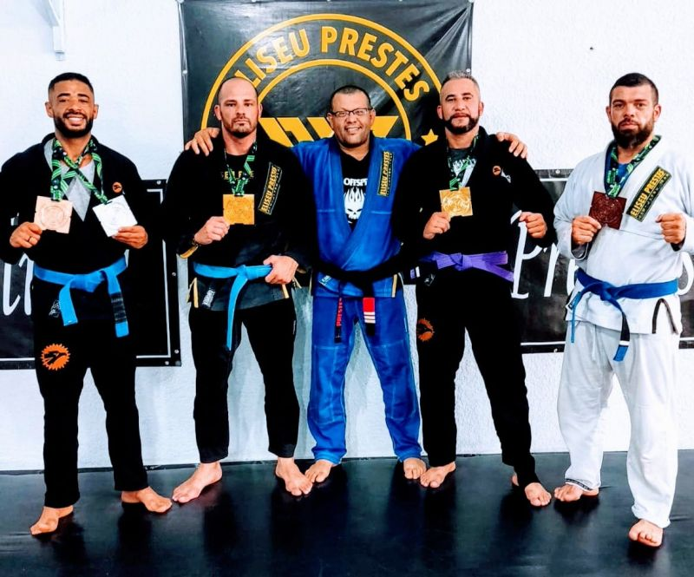

Ante o exposto, Antonio José Alves Miranda, Vereador da Câmara Municipal da Estância Turística de São Roque, REQUER ao Egrégio Plenário que faça constar, na Ata da presente Sessão, Moção de Congratulações aos atletas de São Roque com destaque no Mundial de Jiu-Jitsu Esportivo de 2022 (CBJJE), disputado de 24 a 27 de novembro no Ginásio do Ibirapuera (SP).

Que da presente seja dada ciência ao Mestre Eliseu Prestes e aos competidores William Estrella (ouro na categoria super-pesado), Claudemir Silva (ouro na categoria meio-pesado), Robson Aragão (prata na categoria peso-leve e bronze na categoria absoluto) e Simas Júnior (prata na categoria peso-pesado).

Sala das Sessões “Dr. Júlio Arantes de Freitas”, 12 de dezembro de 2022.

Antonio José Alves Miranda
(Toninho Barba)
Vereador

PROTOCOLO Nº CETSR 12/12/2022 - 10:19 14731/2022/AO

